1. ------IND- 2020 0111 D-- PT- ------ 20210114 --- --- FINAL

Primeiro decreto de alteração do decreto de execução relativo à informação sobre os géneros alimentícios[1]*)

de 21 de outubro de 2020

Com base no artigo 35.º, ponto 1, do Código dos géneros alimentícios e dos alimentos para animais, na versão da publicação de 3 de junho de 2013 (DO Federal I p. 1426), alterado pelo artigo 67.º, ponto 6, do Decreto de 31 de agosto de 2015 (DO Federal I p. 1474), o Ministério Federal da Alimentação e da Agricultura, em concertação com o Ministério Federal da Economia e da Energia, decreta o seguinte:

Artigo 1.º

Alteração do decreto de execução relativo à informação sobre os géneros alimentícios

O Decreto de execução relativo à informação sobre os géneros alimentícios, de 5 de julho de 2017 (DO Federal I, p. 2272), é alterado do seguinte modo:

* + - 1. Após o artigo 4.º, é aditado o seguinte artigo 4.º-A:

«Artigo 4.º-A

Rotulagem nutricional alargada

* + 1. O responsável nos termos do artigo 8.º, n.º 1, ou n.º 4, segundo período, do Regulamento (UE) n.º 1169/2011 pode comercializar géneros alimentícios com o rótulo Nutri-Score, ilustrado no anexo, que se encontra registado como marca coletiva da UE junto do Instituto da Propriedade Intelectual da União Europeia.
    2. A utilização do rótulo Nutri-Score é voluntária.
    3. A utilização do rótulo Nutri-Score implica nomeadamente que o responsável nos termos do artigo 8.º, n.º 1, ou n.º 4, segundo período, do Regulamento (UE) n.º 1169/2011:
       1. obteve as permissões necessárias do proprietário da marca registada; e
       2. cumpre as condições do proprietário da marca registada para a utilização da marca registada.
    4. Para a obtenção das permissões nos termos do n.º 3, ponto 1, o Ministério Federal da Alimentação e Agricultura pode publicar o seguinte no Boletim Federal:
       1. Modelos de formulários em língua alemã;
       2. Dados de entrada em língua alemã e um endereço de correio eletrónico estabelecido de tal modo que as mensagens de correio eletrónico aí recebidas sejam automaticamente reencaminhadas para o proprietário da marca.»;
       3. É aditado o seguinte anexo:

**«Anexo**

(relativamente ao artigo 4.º-A, n.º 1)

**Ilustração do rótulo Nutri-Score**

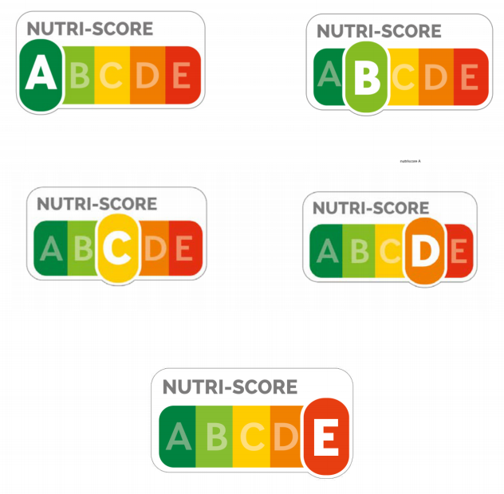**».**

|  |  |
| --- | --- |
| NUTRI-SCORE | NUTRI-SCORE |

Artigo 2.º

Entrada em vigor

O presente decreto entra em vigor no dia seguinte ao da sua promulgação.

Aprovado pelo Conselho Federal.

Bona, 21 de outubro de 2020

A ministra federal

da Alimentação e da Agricultura

Julia Klöckner

1. *) Notificado em conformidade com a Diretiva (UE) 2015/1535 do Parlamento Europeu e do Conselho, de 9 de setembro de 2015, relativa a um procedimento de informação no domínio das regulamentações técnicas e das regras relativas aos serviços da sociedade da informação (JO L 241 de 17.9.2015, p. 1).